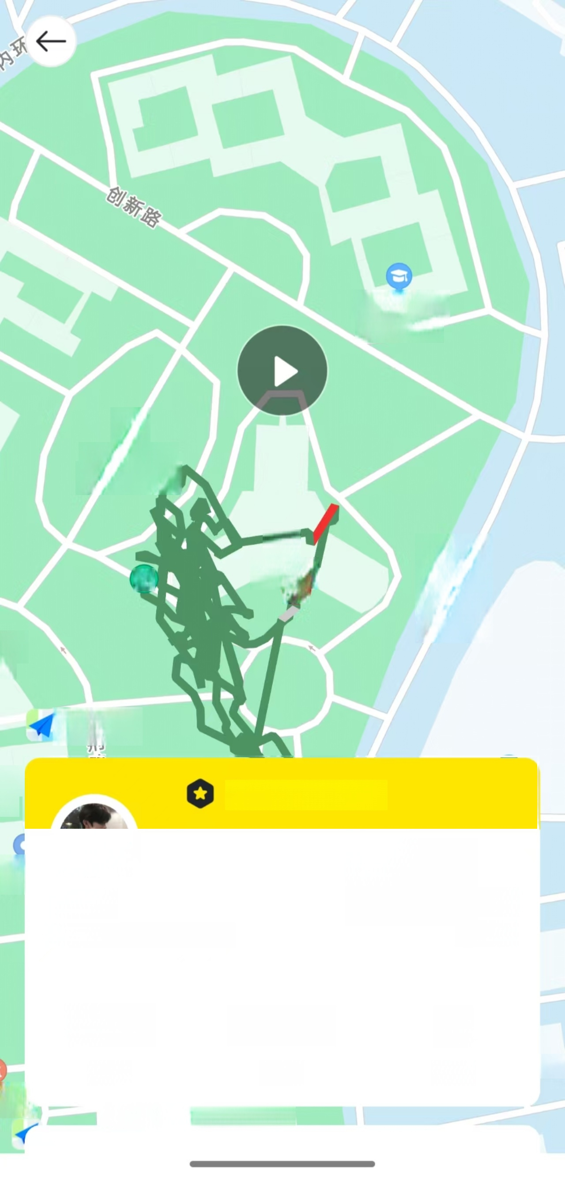
机械与动力 工程学院

益
广东海洋大 学中心广场

内环东路
日
起
图书馆
终

广
厅

高德地图


恭喜您完成跑步
湖
娄

2.65 公里
页丰
吴健豪
2 0 2 5 年 1 1 月 2 8 日 1 9 : 2 6 休闲跑

00:46:39 用时
17'34" 配速
30 步频
站
广场

J 示 摩 汗 人 子 业 六 业 临 米

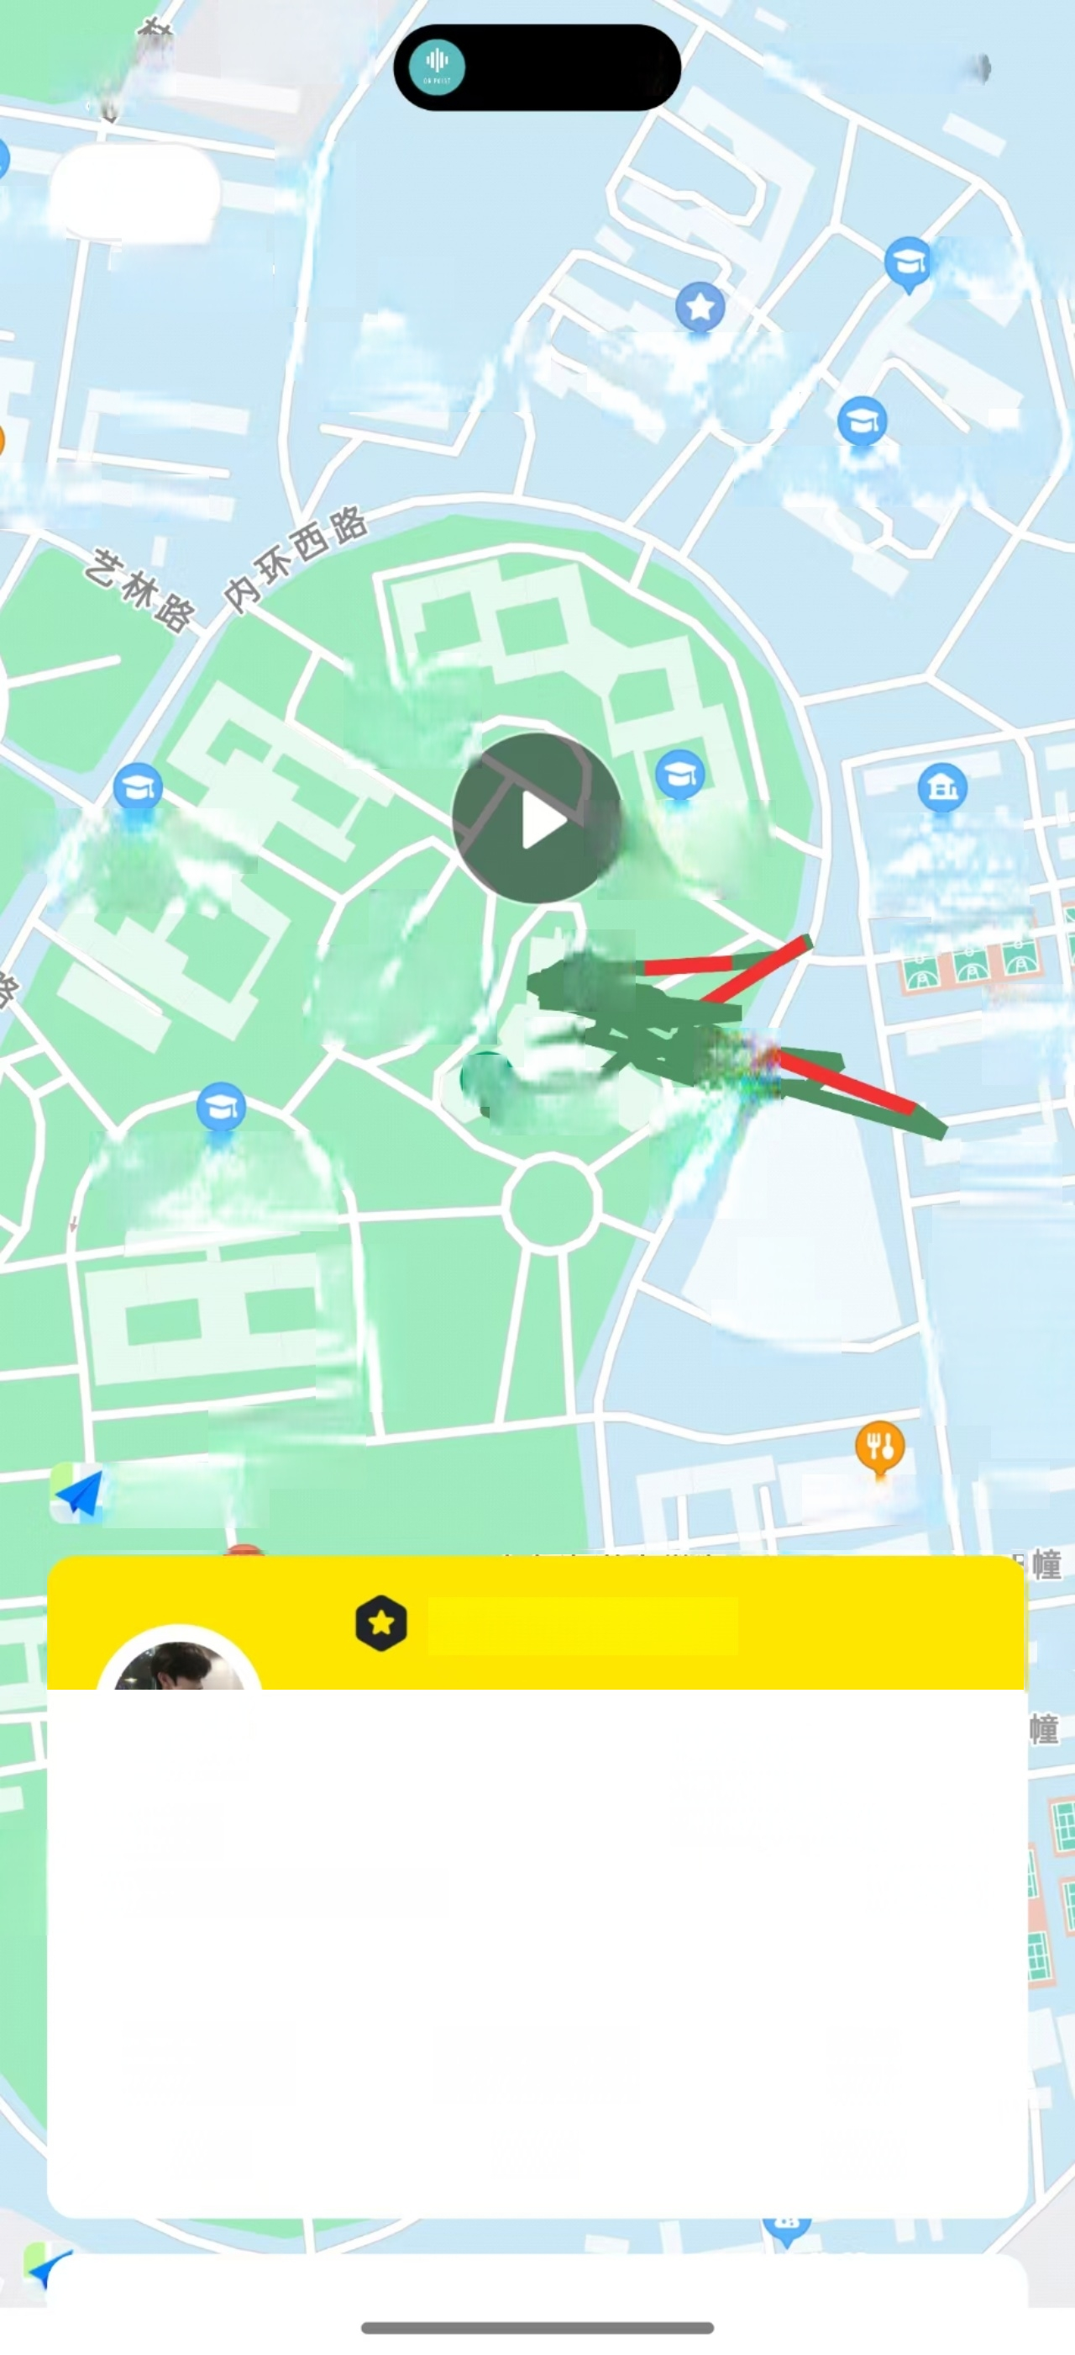
广东海洋
19乐:00 大学海沁 川 机 5GG 27

凤凰路
完成
洋 云
乐海洋 大学海风
化学与环
鱼
广东海洋大学湖 光校区海科楼

B幢
海洋资源与环 境监测中心
工程
A幢
食品与科技学院
食堂

创新路

广东海洋 大学海宁
机械与动力 工程学院
广东海洋大学 (湖光校区)
人 人
蓝
广东海洋大
终
广东 大学
学中心广场
旧
图书馆
东 路
起
广东海洋大学广
金
学楼多功能厅
广东海洋 大学海妙
紫荆路
体育馆

中国 A幢
博学路
高德地图 第一食堂

广东 宾海


恭喜您完成跑步



吴健豪
公里
2 0 2 5 年 1 1 月 2 9 日 1 8 : 0 7 休闲跑

A

24'13" 00:48:16 19

配速 用时 步频

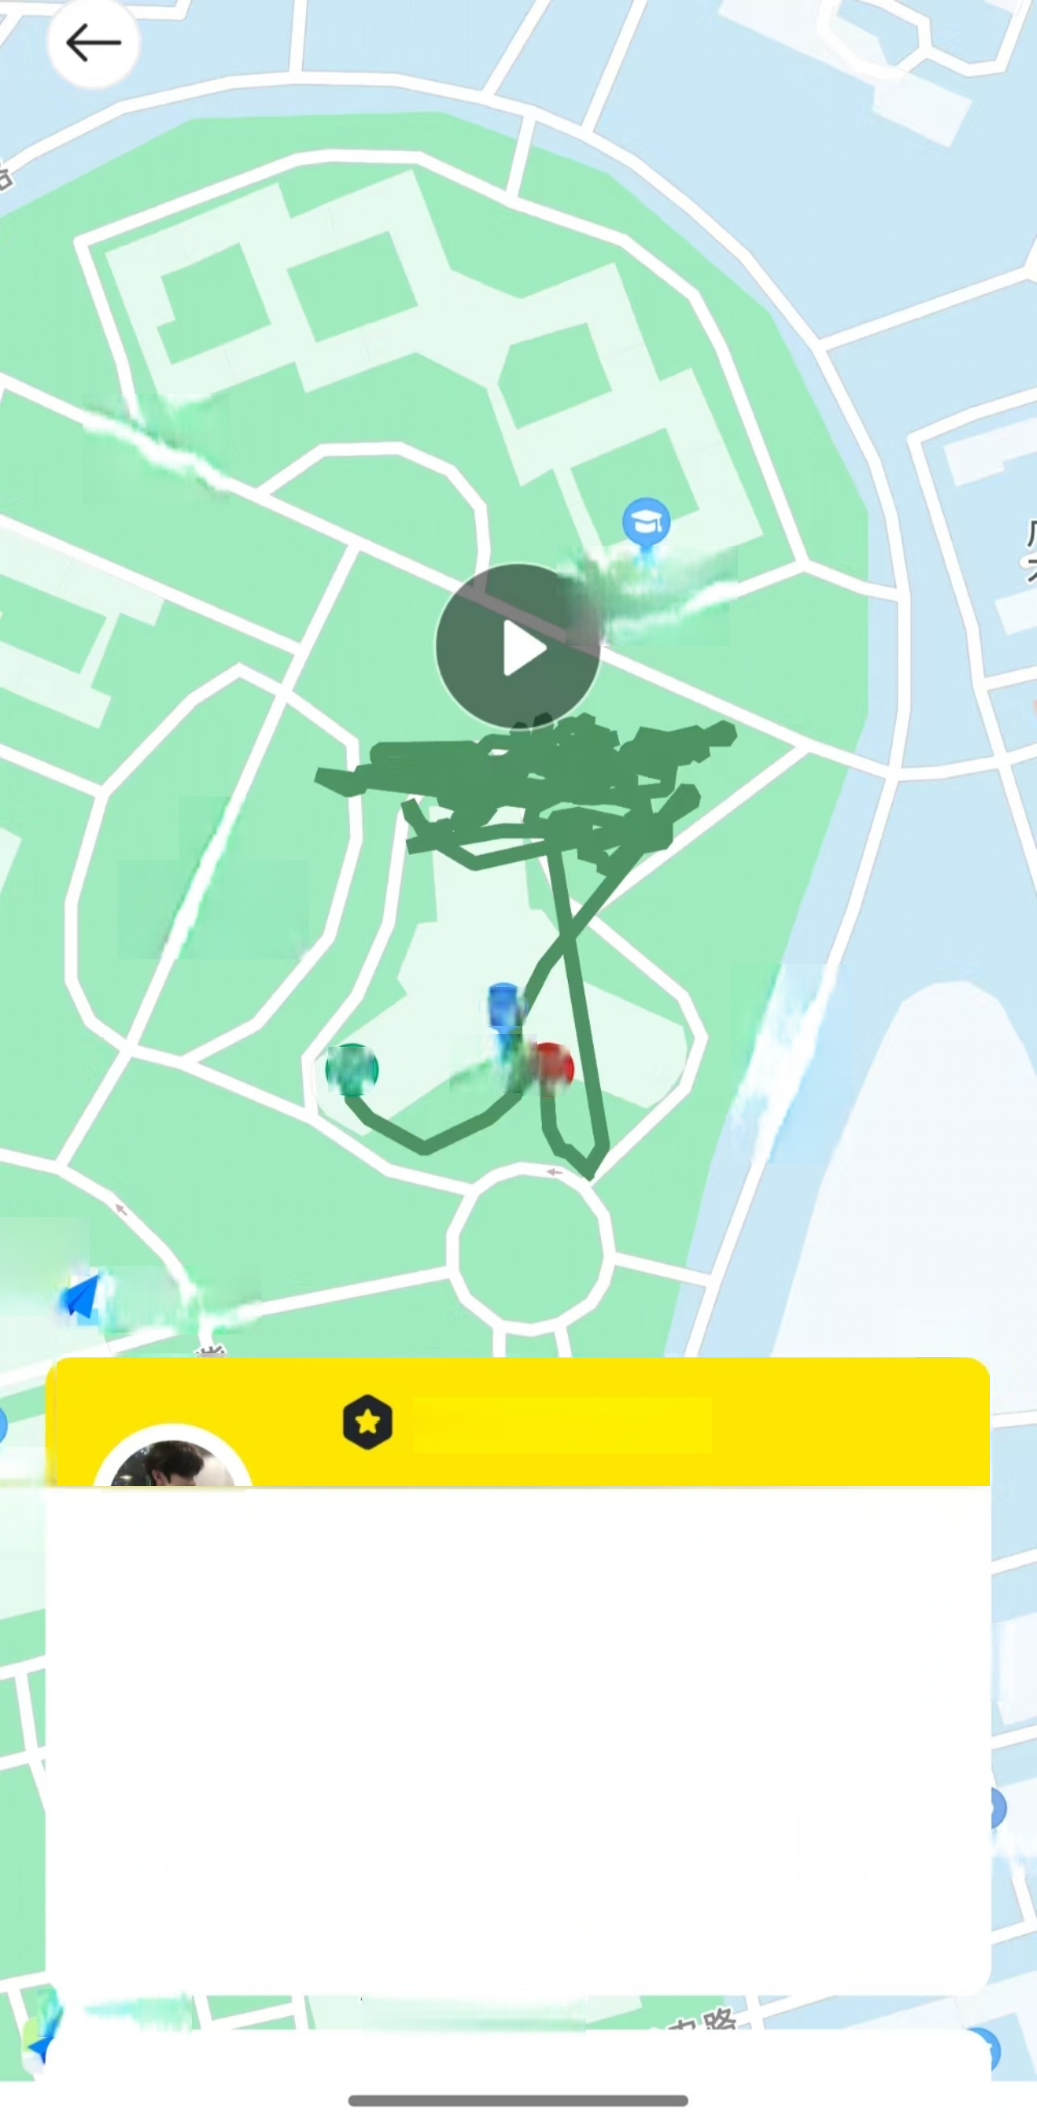
创新路

机械与动力
工程学院

益
广东海洋大 学中心广场
内 环 东 路

起 图书终

学广 能万

大 学

高德地图
中


恭喜您完成跑步

2.01 公里
吴健豪
2025年11月30日14:35 休闲跑
业 印

00:47:50 用时
23'46" 配速
19 步频
鸟
海洋广场 光校区兴海楼



【滨海农业学院】向你推荐 …
农学1254吴健豪
●●●
2025-11-2821:22:41

读完这本书的第一辑，像闯入一片被风浸软的田野，
这里的文字没有刻意的诗意，只有泥土裹着的生活本 身。《在人间》里那粒落雪，从“最初的人世”到“回归 大地”,像极了田野里被时光磨平的人；《镜头》更戳 人：城市把梯田、桃花当作“悠闲时光”的背景，却漏 拍了留守的儿童与老人，那缕被“轻轻放回原位”的炊 烟，是被折叠的乡野日常。

他写《泥土里》的“老歌”,写《在乡下》的铁锨寒
光，连春风都带着“奔跑的草木”的仓促一一这些细节太 真切，像蹲在田埂上听农人聊天，话里是作物、是日 子，也是藏不住的怅然。《钟》里那句“体内的警钟不 时敲响”,把乡野的衰老与个人的慌张揉在一起，连被 遗弃的狗，都成了时光里的“残雪”。
最软的是《说过晚安的人》:按下关灯键的铁皮屋、 枕着月光的无眠，把“孤独”写得像田野里的风，轻却 裹着冷。而《无处告别》里被“悄悄放下”的告别，更 像乡野的常态-一人走了，空气没多一分重量，只有 白发和旧时光，在暗里飘着。
这些诗像田野里的作物，不挑土壤，只把“活着”的纹 理，结在字里行间。合上书，像刚从田埂起身，鞋上 沾着泥，心里揣着暖，还有点说不清的空一一那是被 文字勾出来的、关于土地与人的牵挂。
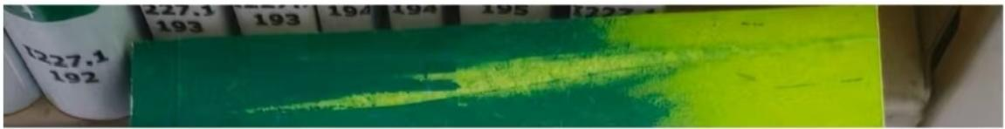

写下你的评论



易班微社区

【滨海农业学院】向你推荐《初 心 》
□“易”风采发表于广东省 阅读量2


农学1254吴健豪
●●●
2025-11-2919:42:09

读何权峰《初心》前2part, 最大的感受就是：原来快 乐不用向外找。以前总觉得，赚多点钱、别人夸几
句、做成件大事才会开心，可书里说这都是假的。升 职高兴没几天，又愁下一个目标；别人夸完，又怕下 次做得不好，就连跟朋友疯玩完，心里反而空落落
的，这根本不是真快乐。

书里有个小故事特好懂：有个女的偷拿了个线轴，藏 在身上，之后跳舞都不敢动，生怕线轴掉出来，浑身 僵得像块木头。这不就是我们吗?总想着过去的糟心 事、别人怎么看自己、还有没完成的事，攥得越紧， 活得越累，早忘了轻松过日子是什么感觉。
看完我懂得多道理就是日子过好不好，跟钱多钱少没 关系，小孩玩的开心就笑，没钱的人也能乐呵，因为 快乐本来就是心里自带的。我们总等啥都顺再开心，
其实现在别瞎琢磨、别跟自己较劲，心里踏实了，就 是最开始的那种快乐。
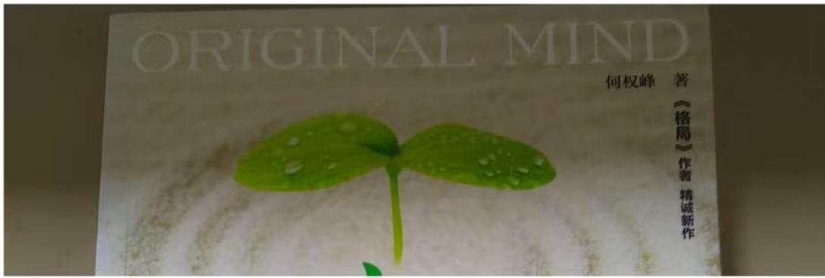



19:10 $59546

易班微社区


【滨海农业学院】向你推荐《百万 英镑 》
“易”风采发表于广东省 阅读量1


农学1254吴健豪
●●●
2025-11-3019:09:43

读完马克 · 吐温笔下的《百万英镑》中的“百万英镑”与 “三万元遗产”。百万英镑的故事中那张无法花出的百 万英镑，没给主人公带来一分实际好处，却凭“财富符 号”让他从穷光蛋变成上流宠儿。比如餐馆老板从怠慢 到谄媚，裁缝店从敷衍到恭敬，把世人“以钱取人”的 虚伪扒得一干二净；

而三万元的遗产的故事中，三万元未到手的遗产，更 让和睦的一家人反目成仇，算计、猜忌取代温情，暴 露了贪婪如何轻易啃噬亲情。
两个故事都是“虚富”的试验：前者用假钱测世态，后 者用虚财验人心。马克 · 吐温不是财富，而是警示。金 钱能放大人性的丑，却换不来真正的体面。就像农学 里踏实耕种才得收获，做人也得靠真诚守本心，这比 百万英镑更珍贵。


